**Презентация лабораторной работы №7**

**Российский Университет Дружбы Народов**

**Факультет Физико-Математических и Естественных Наук**

*Дисциплина: Операционные системы*

Студент: Акуленко Максим Андреевич

Группа: НКН-01-20

Москва, 2021г.

**Цель работы**

Ознакомление с инструментами поиска файлов и фильтрации текстовых данных. Приобретение практических навыков: по управлению процессами (и заданиями), по проверке использования диска и обслуживанию файловых систем.

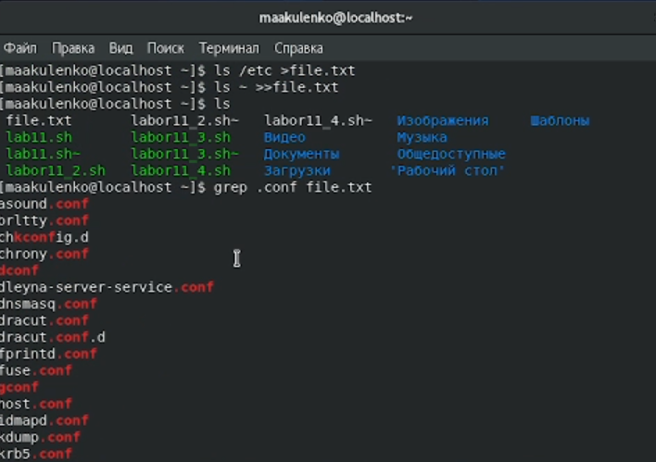

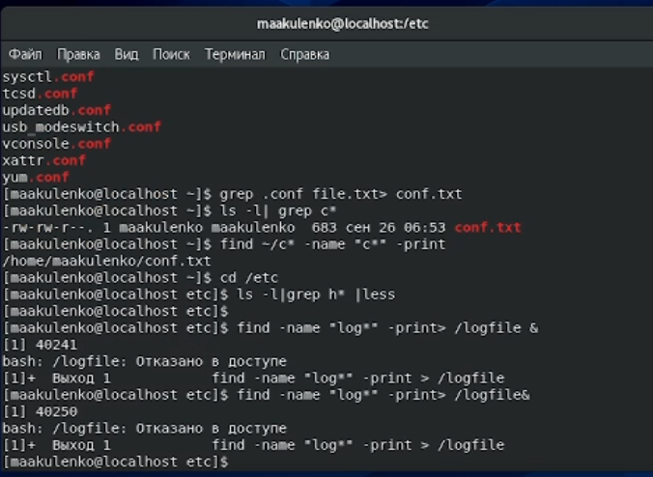

**Вывод**

Ознакомился с инструментами поиска файлов и фильтрацией текстовых данных, приобрел практические навыки: по управлению процессами (и заданиями), по проверке использования диска и обслуживанию файловых систем.